填空题20’

Eg.三个时间：寻道时间，延迟时间，传输时间

OS管理四种资源：

快表命中的计算

FIFO调出哪个页面

时间片用完的状态转换

PV是什么指令，设置PSW是什么指令

选择题10’

判断题10’（感觉判断题比较抽象，好多不确定）

最佳置换是目前最优的算法？

用户在程序中可以直接系统调用？

在核心态可以执行所有指令？

简答8\*2

1.具体说说PV操作的物理意义

2.文件目录的作用，有哪些项

简答10\*2

1.内部碎片&外部碎片解释，各种算法（三个，固定，可变，请求虚拟调页）分别会有什么碎片，为什么

2.银行家算法

计算12\*2

1.李梓涵发的文件原题（但是文件里的答案感觉有问题）

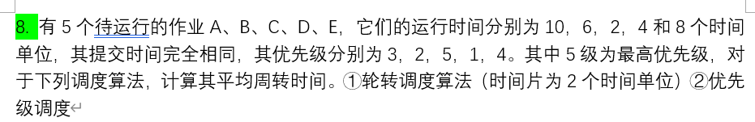

2.信号量机制，一座窄桥，最多能承重2人，除了中间比较宽敞可以走2人，其余地方只能走1人